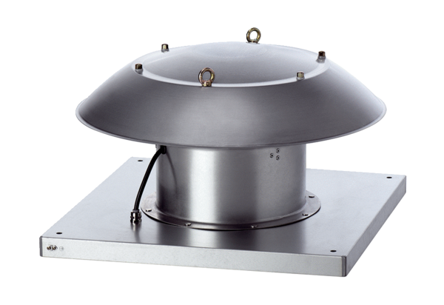Axial-Dachventilator DZD 40/4 B Ex eVerpackungseinheit: 1 StückSortiment: C
Artikelnummer: 0087.0805Hersteller: MAICO

